**学校管理下における**

**危機管理マニュアル**

**○資料編**

三重県教育委員会

資料１　　「校長及び危機管理推進者の行動ポイント」チェックリスト

　　　　　「教職員の行動ポイント」チェックリスト

資料２　　学校における重要リスク発見作業フロー

資料３　　リスク評価シート

資料４　　学校における危機管理チェックリスト

資料５　　新しい教育活動や業務に取り組む際のチェックリスト

資料６　　個々の事案に対するマニュアルの例

資料７　　○○年度　○○学校危機管理マニュアル一覧

資料８　　テーブル訓練の進め方

資料９　　学校における危機発生時の対応チェックリスト

資料１０　報道発表資料の例

資料１１　原因分析シート

資料１２　原因分析シートの記載要領

資料１３　学校事故防止対策と安全チェックポイント

資料１４　各種チェックリスト

　　　　　　１　全般及び不審者侵入時のチェックリスト

　　　　　　２　登下校時のチェックリスト

　　　　　　３　情報流出防止チェックリスト

　４　個人情報流出事故発生時の対応チェックリスト

資料１５　危機発生時における県教育委員会事務局の対応課一覧

**｢校長及び危機管理推進者の行動ポイント」チェックリスト**

**資料１**

１　把握する・伝える

□　教職員から報告・連絡・相談がなされたら、きちんと聴く時間を必ずとるようにしていますか。

□　教職員からの報告や連絡等の機会を利用して、さまざまなアドバイスや意識的な質問をしたり、現場をみたりすることによって、相手の状況を把握し、一人ひとりの教育活動や業務の進捗状況などを把握していますか。

□　教職員に自分の考えや判断、見通しを積極的に話していますか。

２ サポートする

□　教職員に対し、問題やトラブルが発生したら、管理職に報告させるように徹底していますか。

□　教職員の問題点や間違いに気づいた時には、タイミングよく注意・指導するようにしていますか。

□　トラブル発生時には、解決のための行動を率先して起こしていますか。

３　意識づける

□　教職員のミスや失敗に対してフォローやアドバイスをしていますか。

□　他県や近隣の学校で発生した不祥事や事件・事故の情報を活用し、同様の事件・事故が自分の学校で発生する可能性はないか、発生した場合にどうするかなど、機会あるごとに教職員と話し合っていますか。

４ つくる

□　「どんな意見も自由に言える」風通しの良い職場となっていますか。

**「教職員の行動ポイント」チェックリスト**

□　「本当にこれで大丈夫だろうか」という意識を持って教育活動や事務に取り組み、疑問に思ったら躊躇せず管理職に報告していますか。

□　職場で困難な問題やトラブルが発生したら、一人で抱え込まず、同僚や管理職に相談し解決しようとしていますか。

□　常日頃から、「迷ったら報告」「取りあえず第一報」「悪い情報ほど早く」を実践していますか。



**資料３**

令和　　　　年度　（　□既存の教育活動・業務 ／ □新規の教育活動・業務　）　　　　　　No.

校務分掌名　　　　　　　　　　　　　　　　　　　　記入担当者

リスク評価シート

**１．リスク概要**※対応できる範囲の最悪の事態を想定し、具体的に記入する

|  |  |
| --- | --- |
| **想定されるリスク** |  |

|  |  |
| --- | --- |
| 具体的な被害 | ※必要に応じ番号を追加 |
| (1)  (2)  (3) | |

|  |  |
| --- | --- |
| 具体的な原因 | ※複数想定される場合は複数記入　　※必要に応じ番号を追加 |
| (1)  (2)  (3) | |

**２．リスク評価**

（１）危機の発生しやすさ　※「●」を記入

|  |  |  |
| --- | --- | --- |
| ***危機の発生しやすさ*** | | |
| **低（めったに起こらない）** | **中（年に１～２件程度）** | **高（年に３件以上）** |
|  |  |  |

（２）被害の大きさ・影響度

※複数の被害内容にあてはまる場合は、被害の大きい方に「●」を記入する。該当なしの場合は空欄でよい。

例　「負傷者少数、死亡者あり」を想定する場合は、死亡者の方が被害大なので、右端の欄に「●」を記入。

|  |  |  |  |
| --- | --- | --- | --- |
| ***被害の大きさ・影響度*** | ***小*** | ***中*** | ***大*** |
| **生命・健康など**  **人的被害** | 負傷者少数　　軽傷  健康被害少数　　治療短期 | 負傷者少数　　重傷  健康被害少数　　治療長期 | 負傷者多数　　重体・死亡  健康被害多数　治療長期 |
|  |  |  |
|  | | | |
| **心理的（精神的）**  **被害** | 少数の心理的被害  一過性 | 少数の心理的被害  継続性あり | 多数の心理的被害  継続性あり |
|  |  |  |
|  | | | |
| **物的被害** | 教育活動・業務が継続可能な施設・設備被害 | 教育活動・業務が短期的に継続不能な施設・設備被害 | 教育活動・業務が長期的に継続不能な施設・設備被害 |
|  |  |  |
|  | | | |
| **学校に対する**  **信用失墜** | 一部の児童生徒や保護者からの信用失墜 | 児童生徒や保護者・県民からの一時的な信用失墜  マスコミ報道あり | 児童生徒や保護者・県民からの長期的な信用失墜  マスコミ報道あり |
|  |  |  |
|  | | | |
| **その他の被害**  **（金銭的被害**  **環境破壊　など）** | （内容） | （内容） | （内容） |
|  |  |  |

**３．リスクへの対応**

|  |  |
| --- | --- |
| これまでの対応状況 | ※現在講じられている対策を記入する　　※必要に応じ番号を追加 |
| (1)  (2)  (3)  (4) | |

|  |  |
| --- | --- |
| これまでの対応状況における課題 | ※必要に応じ番号を追加 |
| (1)  (2)  (3)  (4) | |

|  |  |  |
| --- | --- | --- |
| 新たに実施する対策 | ※上欄の課題に対して、新たに実施する対策を記入　　※必要に応じ番号を追加 | |
| 対　　　　策 | | 実施日程 |
| (1)  (2)  (3)  (4) | |  |

* 以下は２月～３月に記入

**４．進行管理**

|  |  |
| --- | --- |
| 危機の発生状況 |  |
| □発生しなかった　　□発生した 　※このシートで想定したリスクが顕在化したかどうか○で囲む  【これまでの対策についての課題】　　※発生した場合のみ記入  (1)  (2)  (3) | |

|  |  |
| --- | --- |
| 対策の実施状況及び次年度以降の対策 |  |
| 【対策の実施状況】  (1)  (2)  (3)  【次年度以降の対策】  (1)  (2)  (3) | |

**学校における危機管理チェックリスト**

**資料４**

【活用の目的とねらい】

このチェックリストを活用して、学校内で議論を行っていくことにより、さまざまな問題に気づき、そしてそれらに対して適切な対応を行ってください。

■社会・経済情勢、世論・世評の変化の確認

□　実施している教育活動や業務が、開始時と比べて、社会・経済情勢等の前提条件が変わってしまったことにより、経費の増加、保護者の理解等、何か問題が生じる可能性はありませんか。

■法律等の改正についての確認

□　教育活動や業務を実施する際に根拠としている法令等について、十分な注意を払っていますか。

　　 □　法律・条例・規則等の改正は行われていませんか。

　　 □　国等から、新たな通知や通達が出されていませんか。

　　 □　訴訟等にかかる新たな判決が下されていませんか。

■他の学校等の現状と問題点の確認

□　他の学校や企業等で発生した、不祥事や事故と同様の事象が発生するおそれはありませんか。

■ルールの遵守についての確認

□　法令、規則等に定められた手順を省略するなど、正規の手順に従わずに教育活動や業務を実施していることはありませんか。

■情報の適正な取り扱いについての確認

□　教育活動や業務を進める上で必要な情報は、職場内で共有されていますか。

□　教育活動や業務を実施する過程において、管理職や関係者に報告・連絡・相談をタイミングよく行っていますか。

□　情報を、適正に収集、管理、使用していますか。

　　また、正当な理由なく、個人情報を第三者へ開示したり目的外の利用を行ったりしていませんか。

■批判や苦情についての確認

□　実施している教育活動や業務に対して、保護者や県民から批判や苦情を受けていませんか。

□　教職員の対応・行動で、保護者や県民から批判が出るおそれのあるものはありませんか。

■教育活動や業務の進行管理についての確認

□　教育活動や業務は予定通りに進行していますか。

□　教育活動や業務が予定通りに進行していない場合には、その遅延・障害要因をチェックし、必要な対策を講じるなど、予定通り進行するように努力していますか。

□　校長の承認を経ずに、教育活動や業務を実施しているようなことはありませんか。

□　複数の教職員によって分掌しなければ、横領等教職員の不正につながるようなリスクのある業

務や手続については、複数の教職員が担当するか、または必ず管理職等のチェックが入るような仕

組みになっていますか。

■教育活動や業務上必要とされる知識・スキルについての確認

□　教育活動や業務遂行のために不足している能力・スキルがあった場合、必要に応じて研修等で学習し修得していますか。

■外部委託先の業務内容についての確認

□　業務委託先の企業等が、契約等で定められた事項について確実に実施していることを確認していますか。

■校務分掌の観点についての確認

□　各分掌間の“もたれあい”などから分掌間の隙間に陥り、責任体制が不明確になってしまったケースはありませんか。

□　“連絡ミス”などから、他の分掌とうまく連携がとれなかったケースはありませんか。

■安全についての確認

□　教育活動や業務を実施するにあたり、安全確保対策を確実に実施していますか。

□　異常や危機の兆候が発見された場合は、最善の安全措置をとっていますか。

■コンプライアンス（法令、倫理規定の遵守）についての確認

□　人権を尊重し、相手の立場に立って考え、行動していますか。

□　児童生徒等や保護者等に対し、誠実に接するとともに、節度ある健全な関係を保っていますか。

□　「三重県職員倫理憲章」およびその精神を遵守し行動していますか。

※市町等立の学校においてはそれぞれの市町の規則等を参考にしてください。

（職員の心構え（三重県職員倫理憲章より）

・　職員は、全体の奉仕者であることを自覚し、不当な差別的取り扱いをすることなく、常に公正な職務の執行に努めます。

・　常に公私の別を明らかにして行動し、職務又はその地位を私的な利益のために用いません。

・　勤務時間外においても、自らの行動が公務への信用に与える影響を自覚し、県民の皆さんからの信頼の確保に努めます。

■オープンなコミュニケーションについての確認

　　　□　「風通しの良い職場」になっていますか。

■危機発生時の対応についての確認

　　　□　危機が発生した場合に、まず何をなすべきかを知っていますか。

　　　□　学校の危機管理マニュアルの内容を把握していますか。

**新しい教育活動や業務に取り組む際のチェックリスト**

**資料５**

【活用の目的とねらい】

　このチェックリストは、新しい教育活動や業務に取り組む際、目的の達成に関連して、学校の内外の環境を考え、新しい教育活動や業務の実施に際してどのようなリスクがあるかを発見するために、下図のとおり４つの観点から整理したものです。

　このチェックリストを活用して、校内で議論を行っていくことにより、児童生徒や保護者等に関わるリスクや、業務の中に存在するリスクを発見し、これらのリスクに対して適切な対応を行ってください。

　なお、ここに掲載されているチェック項目だけでは、すべてのリスクには対応できませんので、必要に応じて別添「学校における危機管理チェックリスト（資料４）」等を参考にしてください。

**外部環境リスク**

外部から影響を受けるリスク

**計画立案リスク**

計画立案時の意思決定に関連するリスク

**業務活動リスク**

教育活動や業務の達成に影響を与えるリスク

**内部環境リスク**

組織の内部環境に関するリスク

１　外部環境リスク

■社会・経済情勢、世論・世評の変化の確認

□　実施しようとしている教育活動や業務は、現在の社会・経済情勢等に照らしてみても、問題ないものですか。

□　価値観の変化にともない、児童生徒や保護者等の学校をみる目も変わってきています。

現在のやり方、考え方が、問題視されるような可能性はありませんか。

２　計画立案リスク

■教育活動や業務が児童生徒等や保護者の視点に基づいて計画されているかについての確認

□　実施しようとしている教育活動や業務の目的及び内容については、児童生徒等や保護者等に不安を与えるおそれや、批判を招くおそれはありませんか。

□　実施しようとしている教育活動や業務は、県民からの貴重な税の使途として、費用対効果、公平性等の観点から批判がでるようなものではありませんか。

■他の学校等の現状と問題点の確認

□　実施しようとしている教育活動や業務に関して、学校の内外を問わず何か不具合等問題が生じていることはありませんか。

■安全・環境に配慮されているかについての確認

□　教育活動や業務を実施する際の安全確保対策は確実に施されていますか。

□　教育活動や業務を実施するにあたり、環境保全に関する規制法令等の遵守がなされているなど環境に十分配慮されていますか。

　■過去の失敗、経緯についての確認

　□　実施しようとしている教育活動や業務には、過去に失敗事例や留意すべき経緯はありません

か。

　■法令等の抵触についての確認

　　　□　法律・条例・規則等に抵触するような事業ではありませんか。

　　　□　法律・条例・規則等の改正は行われていませんか。

　　　□　国等から新たな通知や通達が出されていませんか。

　　　□　訴訟等にかかる新たな判決が出ていませんか。

３　業務活動リスク

■教育活動や業務の円滑な実行についての確認

□　実施しようとしている教育活動や業務については、関係者との調整や各種手続き等も踏まえ、スケジューリングに問題はありませんか。

□　教育活動や業務の円滑な推進をさまたげる遅延・障害要因が発生するおそれはありませんか。

■外部委託先の業務内容についての確認

□　業務委託先の企業等は、契約等で定める事項を確実に実施することができますか。

□　業務委託先の企業等に対し、業務の目的、趣旨、方針等が徹底されていますか。

４　内部環境リスク

■教育活動や業務を進める上で必要とされる知識・スキル・情報についての確認

□　教育活動や業務を実施するにあたり必要な知識・能力・スキルを教職員が習得していますか。

□　教育活動や業務を実施するにあたり必要な情報は、教職員及び関係者の間で共有されていますか。

■総合調整の観点についての確認

□　校務分掌間や学校外の関係機関等との調整は十分に行われていますか。

**個々の事案に対するマニュアルの例**

**資料６**

○○○○○対応マニュアル

三重県立○○○○○○学校

１　総則

（１）マニュアルの目的

　　マニュアルを作成する目的を簡潔に記述する。

例　・○○○○(想定される危機)について、対応の方針や具体的な対応方法を定めることにより危機発生時の被害を低減する。

（２）対象とする危機

　この危機管理マニュアルにおいて対応するリスクを明確にし、具体的に記述する。

例　・不審者が刃物をもって教室へ侵入する。

　　・学校給食後、多数の児童生徒等に嘔吐・下痢がみられ食中毒の発生が疑われる。

（３）対応体制

①　予防体制

危機発生の未然防止とリスクの低減を目的とした、予防のための体制を記載する。

②　危機発生時の体制

　危機発生時に迅速な対応が取れるように、対応担当者及び不在の場合の代行者を明らかにしておく。また、保護者への連絡や関係機関との連携による実行体制と役割分担について記載する。

２　未然防止策

　想定されるリスクについて、その発生の要因や発生プロセス及び影響に関する分析を行った上で、事象の発生を阻止し、リスクを低減する対策を記載する。また、教職員が平常時から心がけ、実行しておくべき事項と周知徹底方法を記載する。

３　危機発生時の対応

（１）対応活動の流れ

　　想定されるケース毎に対応活動の流れ（図）を作成し記載する。

（２）危機発生時の連絡体制

　第一報の連絡ルートと報告すべき内容について定めておく。

（３）情報の収集

　情報収集先を含めた情報収集体制と収集項目・内容、収集した情報の関係機関を含めた伝達体制と方法等について整理しておく。

（４）緊急対応策の決定.

　緊急対応策を決定する体制と手順（フロー図等）を定めておく。また、決定権者が不在の場合の対応についても整理しておく。想定される具体的対応策があれば記述する。

（５）関係機関等への協力依頼や連携

　関係機関等連携が必要と考えられる機関への協力依頼や業務の分担等を定めておく。

（６）広報対応

　提供すべき情報の内容やタイミングを事前に定めておく。

**○○年度　○○学校危機管理マニュアル一覧**

**資料７**

|  |  |  |  |  |  |
| --- | --- | --- | --- | --- | --- |
| 番号 | マニュアル名 | 対象とする  リスク | 担当者・  校務分掌名 | 見直し  実施日 | 危機管理推進者  確認印 |
|  |  |  |  |  |  |
|  |  |  |  |  |  |
|  |  |  |  |  |  |
|  |  |  |  |  |  |
|  |  |  |  |  |  |
|  |  |  |  |  |  |
|  |  |  |  |  |  |
|  |  |  |  |  |  |
|  |  |  |  |  |  |
|  |  |  |  |  |  |
|  |  |  |  |  |  |
|  |  |  |  |  |  |

テーブル訓練の進め方

**資料８**

１　テーブル訓練とは

テーブル訓練とは、メモと鉛筆だけで行える簡単な訓練です。

学年、同じ教科や同じ校務分掌の担当者、管理職などが集まり、事件・事故が起こったことを想定して、

　　①どのような対応が考えられるか。

　　②そのようなことにならないために準備すべきことはないか。

について、話し合いを行う。３０分程度の時間で可能である。

２　テーブル訓練の進め方

（１）「ヒヤリハット事例」を題材とした場合

日常の教育活動や業務の中で、これまでにヒヤリとしたこと、ハットしたことがなかったかを出し合う。出てきた事案に対して、そのような危機が発生をしないようにするための未然防止策としては、どういうことが考えられるか、また、実際に危機となった場合には、教職員はどのような対応をとるべきかなどを話し合う。

（２）「新聞等に掲載された事件・事故」や「想定される事件・事故」を題材とした場合

　　　　新聞等に掲載された危機事例やあらかじめ訓練のために想定した危機事例が仮に学校で発生した場合、教職員が行うべきことや、その時に備えてあらかじめ準備を行うことが望ましいと考えられることがないかを話し合う。

|  |
| --- |
| ＜ヒヤリハット事例を活用して＞  　・翌日の授業の持ち物の連絡を忘れてしまい・・・  　・パソコンで成績表を処理していたら、１列足し算されていなくて・・・  ＜新聞報道など、他で起きた事案を活用して＞  ・同じことが自分の学校でも発生した！　どうする？  ・あんな大変なことが起こった！　自分の学校には、影響はないか？  ＜様々な教育活動の場面を想定して＞  ・運動会の最中、児童が急に倒れた！　どうする？  ・○○ホールで演劇鑑賞中に火事発生！　どうする？  ・校外学習で生徒が一人行方不明になった！　どうする？ |

※話し合いの中で、教職員から出てきた内容に対して、管理職からみて、行うべき対応の漏れや、気づいた点があれば、助言をする。

**学校における危機発生時の対応チェックリスト**

**資料９**

■活用の目的とねらい

　危機発生時には情報が輻輳し、現場が混乱するおそれがあることから、チェックリストを活用し、実施すべき対応に漏れが生じないようにしてください。

■情報の収集・管理

（情報収集）

□　情報収集責任者を定めたか。

□　通信手段の確保を行ったか。

□　危機の発生現場に教職員を派遣し、情報収集を行っているか。

□　関係機関から必要な情報収集を行っているか。

□　関係教育委員会等

□　警察・消防等

□　関係団体

□　必要な情報を入手しているか。（優先順）

□　いつ、どこで、何があったのか。（事実の確認）

□　それは、誰にまたは何に、どのような被害や影響を及ぼしたのか。（被害の確認）

□　それに対し、どのような対応を行っているのか。（対応状況の確認）

□　その被害や影響は今後、どのように進展していく可能性があるのか。（被害の進展の可能性）

□　マスコミ等の取材はあったのか。

□　発生原因は何なのか。（原因の確認）

（情報内容の整理・管理）

□　情報を一元管理する担当者を定めたか。

□　収集した情報の記録・整理を行っているか。

□　対外的に連絡した情報の記録・整理を行っているか。

□　集まった情報のすべてを評価・判断して、「公開情報」／「非公開情報」、「事実」／「推測」に分類しているか。

（情報の共有体制と提供方法）

□　情報を共有すべき者の範囲を定めたか。

□　情報を提供していく方法を定めたか。

（県民への情報提供の検討）

□　現時点で、保護者や地域住民への情報提供を行うべきか否かについて検討を行ったか。

□　マスコミへの情報提供について検討を行ったか、教育委員会へ相談したか。

（関係者への連絡）

　　□　警察・消防等関係機関への連絡は行ったか。

□　教育委員会への連絡は行ったか。

□　保護者への連絡は行ったか。

□　近隣の学校・園への連絡は行ったか。

□　関係団体への連絡は行ったか。（自治会等）

□　その他の関係者への連絡を行ったか。■応急対策の検討・決定

（危機対策本部の設置）

□　危機対策本部の設置は必要か。

□　構成メンバー（本部員）を定めたか。

□　危機対策本部の設置場所を定めたか。

□　メンバーの招集を行ったか。

□　必要な班（広報班、情報収集班、対策検討実施班、総括班、その他）を設置したか。

□　必要な装備・備品等を確保したか。

□　予算の調整を行う担当者を定めたか。

（現地対策本部）

□　現地対策本部の設置は必要か。

□　本部長の指名を行ったか。

□　本部員の指名を行ったか。

（検討・決定）

□　検討事項の整理を行ったか。

□　今後の対応方針を決めたか。

（役割分担の確認）

□　対策を実施する各班の役割、責任者、構成員を定めたか。

（教職員の動員計画）

□　人員配置計画を定めたか。

□　人員配置計画に基づく人員の確保を行ったか。

□　配備する教職員の指名を行ったか。

■応急対策の実施

（被害者への対応）

□　二次災害が発生することがないよう安全性の確認を行ったか。

□　被害者の救出・救助活動を行っているか。

□　負傷者に対し必要な応急手当を行っているか。

□　被害者の状況の把握を行っているか。

（避難誘導）

□　避難場所・避難ルートの安全性の確認を行ったか。

□　避難誘導を迅速・円滑に行っているか。

（二次被害の防止）

□　発生箇所の安全性の点検を行っているか。

□　立ち入り禁止区域の設定を行うなど必要な応急措置を施しているか。

□　監視体制をしいているか。

（連携すべき関係機関への応援要請）

□　関係機関（消防署、警察署等）へ応援要請する必要があるか。

（連携する関係機関との確認事項）

□　連携して対応すべき事項について確認を行ったか。

□　連携が必要な事項

□　共有すべき情報とその管理

（児童生徒・保護者等への情報提供）

□　危機発生の混乱を防止し、安全・安心を確保するために必要な情報の提供を行っているか。

□　危機の発生状況

□　二次災害の危険性

□　児童生徒等や保護者、住民がとるべき適切な対応

□　応急対策の実施状況及び実施窓口

□　被害者等への支援の呼びかけ

□　生活関連情報

□　最適な手法で情報の提供が行われているか。

□　文書、学校だよりの作成・配布

□　保護者説明会の開催

□　家庭訪問の実施

□　ホームページの活用

□　保護者等からの問い合わせや要望等の対応窓口を設置したか。

（マスコミ対応）

□　教育委員会と緊密な連携を取り合っているか。

□　記者会見の必要性を検討したか。

□　提供する情報内容の整理を行っているか。

□　想定問答集を準備したか。

□　記者会見の場所の選定を行ったか。

□　会見に出席する者の選定を行ったか。

□　発表時期及び方法を定めたか。

（被害者等へのフォロー）

□　被害を受けた児童生徒等やその保護者の救済にあたっているか。

□　心のケアや健康相談を実施しているか。

□　相談窓口を設置しているか。

□　その他の相談窓口を設置する必要はないか。

（教育再開に向けた対応）

　　　□　教育再開に向けた検討を行い、実施したか。

□　校内の体制の見直し

□　専門家、教育委員会等による支援の必要性

□　実施すべき取組（心のケア、児童生徒等及び保護者への説明　等）

□　教育再開の時期の決定

□　備品の充足や施設の修繕

□　その他

**資料１０**

報道発表資料の例

　　　　　　　　　　　　　　　　　　　　　　　　　　　　　　　　　令和○年○月○○日

　　　　　　　　　　　　　　　　　　　　　　　　　　　　　　　　　○○学校

　　　　　　　　　　　　　　　　　　　　　　　　　　　　　　　　　校長　○○　○○

　　　　　　　　　　　　　　　　　　　　　　　　　　　　　　　　　電話 xxx-xxxxx

１　発表事項

　　○○学校における個人情報記載文書の盗難について

２　発表内容

　○○学校では、○月○○日（○）午前○○時○○分ごろ、本館○階にある○○室のロッカーから

「生徒調査票」が抜き取られていることに気づき、さらに調べたところ、卒業アルバムも盗まれて

いることが判明し、警察に通報しました。

３　被害状況

　(1)被害品

　　・生徒調査票○○○名分

　　・クラス写真を綴じたアルバム○○冊（平成○年度より平成○年度分）

　(2)被害品の管理状況

　　・○○室及び保管ロッカーは施錠していました。

　　・部屋の鍵は、職員室に保管し、ロッカーの鍵は同室内の別の引き出しに保管していました。

　(3)被害品に入っていた主な情報

　　・生徒調査票　：生徒及び保護者名前、住所、家族状況、個人写真、緊急連絡先　等

　　・卒業アルバム：卒業生全員の写真、名前、住所

４　対応及び今後の対応

　　・臨時職員会議を開き、他の個人情報の被害がないか確認しましたが、他に被害はありませんでし

た。

　　・全校集会を開き、校長から生徒に盗難被害があったこと及び不審電話等の二次被害の防止につい

て説明しました。

　　・スクールカウンセラーと連携し、生徒の心のケアに努めます。

　　・ＰＴＡ緊急役員会議を開き、被害状況を説明しました。

　　・全保護者には、本日（○月○○日）、経緯を説明した文書を配布しました。また、○月○○日○○

時から本校体育館で今回の盗難事故についての説明会を開催します。

**資料１１**

**原　因　分　析　シ　ー　ト**

**原　因　分　析　シ　ー　ト　の　記　載　要　領**

**資料１２**

**危 機 事 例**

**するべきことをしなかった**

**すべきでないことをした**

**実施したタイミングが遅かった**

**実施したタイミングが早すぎた**

**実施した内容が十分ではなかった**

**（少なかった）**

**余分なことまでしてしまった**

**①**

**不適切な事象**

**を起こした**

**直接の原因の**

**分析**

**◆　ミス　　　◆　犯罪・不法行為**

**◆　法令・規則等違反**

**◆　児童生徒・保護者等の視点の欠如**

**◆　情報、知識、技量の不足**

**◆　危機意識の欠如　　　　　など**

**②**

**①を引き起**

**こした要因**

**の分析**

**◆制度・仕組みの問題**

**★チェック機能　　★作業手順**

**★伝達方法　　★分析方法　　など**

**◆　教職員の低モラール（モラール：士気）**

**◆　職場内の（垂直・水平）**

**コミュニケーション不足**

**◆　人材育成不足**

**◆　関係部所・機関との連携不足**

**◆　職場内の人間関係**

**◆　業務多忙**

**◆　決断遅延**

**◆　管理の欠如**　　**など**

**③**

**②の要因を**

**生み出した**

**背景に潜む**

**問題の分析**

**資料１３**

**学校事故防止対策と安全チェックポイント**

***○　学校施設・設備の安全点検***

児童生徒等の安全を確保するため、学校内の安全な環境の維持を図るためには、学校の施設・設備の点検を適切かつ計画的に実施し、必要に応じて修繕するなど危険を防止するための措置を講じなければならない。

ここにあげる安全チェックポイント等を参考に、各学校の実状に応じ点検項目を設定する。

***○　安全点検の種類と対象***

**(1) 定期の安全点検**

学校が日時を定めて計画的・組織的に行うもので、各学期の始めには、校舎内外の施設及び設備の全般にわたって総合的に行うようにするとともに、児童生徒の使用頻度の高い施設及び設備については、毎月、点検日を定めて行うようにする。

（実施に当たっての留意事項）

ア　安全点検表は、その対象となる場所ごとに点検の観点、判定、不良箇所とその程度、

事後措置の状況などを記録できるようなものにする。

イ　点検の実施者は教職員であるが、特別な場所については専門家による点検について

考慮する。

ウ　点検場所の分担は、学期ごとに交替するなど、マンネリ化を防ぐようにする。

**(2) 日常の安全点検**

毎授業日に常時に行われるものであり、児童生徒が活動を行う箇所が対象となる。

（実施にあたっての留意事項）

ア　児童生徒が常時使用する施設・設備については、教職員で実施する。

イ　教職員の役割を明確にして行う。（学級担任、教科担任等）

ウ　児童生徒の意識や関心を高めるよう、安全に関する委員会活動、教科係による活動

など役割を明確にして計画的に行うようにする。

**(3) 臨時の安全点検**

運動会等の学校行事の前後や暴風雨・地震などの災害時に応じて行うものであり、その対象は、それぞれの点検項目に応じて適宜設定しなければならない。

（実施に当たっての留意事項）

ア　点検表は、その対象となる場所ごとに点検の観点やねらいに応じ適宜記録できるよ

うなものにする。

イ　点検の実施者は、教職員によって組織する。ただし、意識の向上を図るため児童生

徒を参加させるときは、十分な配慮をし、教職員が立ち会う。

ウ　必要に応じて、専門家を加えて実施する。

**１．安全対策の確立と安全組織・体制**

|  |  |
| --- | --- |
| チ　　エ　　ッ　　ク　　ポ　　イ　　ン　　ト | 備　　　　考 |
| **〔安全対策、組織・体制〕**  □安全対策計画などを作成しているか。  □安全点検表を作成しているか。  □安全対策委員会を設置し、責任者を決めているか。  □防火管理者及び防火担当責任者・火元責任者を決めているか。  □自衛消防組織（隊）を編成しているか。  □安全対策計画や安全点検表の作成にあたっては、全教職員及び児童生徒の意見を聴取したか。  □教職員・児童生徒への安全アンケート（学校施設改善アンケート）を定期的に実施し、安全対策計画や安全点検表の充実に活用しているか。  □万が一事故が発生した場合、発生要因などを分析し、事故の再発防止策を講じているか。  **〔安全教育、訓練〕**  □教職員に対する安全教育・訓練を定期的に実施しているか。  □学級活動・ＬＨＲの時間などを活用し各種の安全教育を定期的に実施しているか。  □運動会や文化祭、遠足や修学旅行前などの節目に安全対策のミーティングなどを実施しているか。（教職員及び児童生徒）  □各学級・各教科に事故発生時の緊急措置を定め、それに従い対応ができるようになっているか。 | 消防計画、地震対策計画を含む  地震対策を含む  “ヒヤリ”“ハット”した体験などを出し合う  生活安全（防犯を含む）、災害安全（防災）、交通安全  過去の経験などを出し合う |
| チ　　エ　　ッ　　ク　　ポ　　イ　　ン　　ト | 備　　　　考 |
| □安全意識高揚のためポスターやシールを作成したり、学校新聞などを活用したりしているか。  □防災（消火・通報・避難）訓練や緊急時の避難訓練を実施しているか。  □全教職員が消火器・屋内消火栓の使用方法を習得しているか。  □全教職員が応急手当法（人工呼吸・心臓マッサージ等）を習得しているか。  □児童生徒が傷害や疾病で急を要するときは救急車を手配できるようになっているか。  □緊急時の連絡網が整備できているか。（教職員・児童生徒・保護者・学校医・学校歯科医・学校薬剤師・病院・教育委員会など）  □避難場所・避難経路を決め、全教職員・児童生徒への周知を徹底しているか。  □緊急時の際の「児童生徒引き渡しカード」を作成しているか。  □台風などの際に授業を中止して児童生徒を帰宅させる場合、通学路の安全確認等を行うとともに、十分な注意を徹底しているか。  **〔通学時の安全教育〕**  □通学途上における安全教育を定期的に実施しているか。  □通学路の安全点検を定期的に実施しているか。  □スクールバスを利用している場合は、運転手に対して定期的に安全運転教育を行っているか。  □スクールバスへの乗降車の際に、点呼等の方法により児童生徒等の所在を確認しているか。 | 地震対策を含む  実地訓練を行う  生活安全（防犯を含む）、災害安全（防災）、交通安全  地域安全マップを作成する |
| チ　　エ　　ッ　　ク　　ポ　　イ　　ン　　ト | 備　　　　考 |
| **〔その他〕**  □消防用設備や危険物保管施設等の点検・整備を定期的に実施しているか。  □救急用具類や薬品等を定期的に点検し補充しているか。  □出入口などの鍵を保管する責任者を決めているか。 |  |

**２．校舎内の安全対策**

|  |  |
| --- | --- |
| チ　　エ　　ッ　　ク　　ポ　　イ　　ン　　ト | 備　　　　考 |
| **〔教室・廊下・階段など全般〕**  □教室などの換気、採光・照明、温度などを定期的にチェックしているか。  □出入口の戸、窓わく、窓ガラスなどに異常はないか。  □床や壁の浮きや、ささくれ、破損はないか。また、釘などは出ていないか。  □床はすべりやすくなっていないか。  □画鋲はしっかり止められているか。  □壁にかけているもの、天井からのつり下げ物などが落ちやすくなっていないか。  □黒板にささくれ、破損はないか。また、釘などは出ていないか。  □書棚やテレビ、ロッカー、黒板、蛍光灯などに転倒・落下防止対策を講じているか。（教室・図書室・音楽室など） | いたずらや地震の際に  危険 |

|  |  |
| --- | --- |
| チ　　エ　　ッ　　ク　　ポ　　イ　　ン　　ト | 備　　　　考 |
| □机や椅子は丈夫か。ささくれ、破損はないか。また、釘などは出ていないか。  □帽子かけ、かばんかけ、その他の釘などが身体に触れやすくなっていないか。  □スイッチ、コンセントなどは適切な位置にあり危険防止の配置がなされているか。  □清掃用具等の収納庫の扉が破損したり、外れやすくなっていたりしないか。  □刃物、千枚通しなどの危険物は、施錠されたところに保管されているか。  □カーテンの破損や止め具の外れはないか。  □内壁にはく離や亀裂はないか。  □バルコニー等の防護柵が低すぎたり、腐食したりしていないか。  □ストーブの周囲に柵を設けるなどの安全対策を講じているか。  □傘立てなどは固定しているか。  □教室や廊下・階段・トイレ・水飲み場などで滑りやすい箇所、つまずきやすい箇所はないか。（水や油による床の汚れ、床材のはがれ、階段の滑り止めの破損等）  □廊下・階段などの通路に余分な物が置かれていないか。  □廊下・階段などがつまずきやすい状態になっていないか。 | ヤカンに注意  上に乗ると危険 |

|  |  |
| --- | --- |
| チ　　エ　　ッ　　ク　　ポ　　イ　　ン　　ト | 備　　　　考 |
| □渡り廊下等のすのこに破損箇所や釘が出ている箇所、すべりやすい箇所、つまずきやすい箇所、不安定なものはないか。  □階段の手すりにすべり降りられないような設備が整っているか。  □階段の手すりにぐらつきや破損はないか。  □階段に吹き抜け部分がある場合は防護網など転落防止措置を講じているか。  □げた箱に転倒防止措置を講じているか。  □電気配線でたこ足配線や仮配線をしている箇所はないか。  **〔実験室・技術室・家庭科室・給食室〕**  □理科実験室や技術室など危険物を保管している部屋は施錠しているか。  □理科実験室や技術室などの鍵がかからないロッカーなどに危険物が保管されていないか。  □薬品棚等の転倒防止策や収容物の落下防止策を講じているか。  □換気設備は整っているか、また必要なときは換気を行っているか。  □給食室や家庭科室では火元責任者を決め、火気チェックを厳重に実施しているか。  □ガス管に亀裂や劣化はないか。  □レンジフードのフィルター・換気扉・ダクトは定期的に清掃しているか。 | すべり降りた際の事故が多発  ガスバーナー等使用中の一酸化炭素中毒に注意 |
| チ　　エ　　ッ　　ク　　ポ　　イ　　ン　　ト | 備　　　　考 |
| □レンジ・コンロ等の火気使用設備の周辺に布きんなどの可燃物を置いたり、紙のポスターなどを貼付したりしていないか。  □てんぷらの揚げかすや廃油は専用の金属製蓋付き容器で処理しているか。  □プロパンガスのボンベは転倒しないよう鎖で固定しているか。  **〔消火設備・避難器具〕**  □消火器は分かりやすいところに設置しているか。  □消火器の容器がさびたり変形したりしていないか。  □給食室や家庭科室などには消火器を設置しているか。  □消火器や屋内消火栓などの消火設備は定期的に点検を実施しているか。  □避難器具の表示は分かりやすい位置にあるか。  □避難器具の周囲は取扱に支障がないよう十分空間が確保されているか。  □非常口は内側から誰でも簡単に開けることができるか。  □防火扉・防火シャッターに破損や変形している箇所はないか。  □防火扉・防火シャッターの開閉に支障が生じるような物がないか。  □防火扉・防火シャッターの誤作動時等の対応について、配慮されているか。 | 消火器の薬剤点検、使用期限等 |
| チ　　エ　　ッ　　ク　　ポ　　イ　　ン　　ト | 備　　　　考 |
| **〔その他〕**  □屋上を開放している場合、フェンス、天窓等の安全対策は万全であるか。 | フェンスの腐食や破れ、点検の徹底 |

**３．体育館・講堂やプールの安全対策**

|  |  |  |
| --- | --- | --- |
| チ　　エ　　ッ　　ク　　ポ　　イ　　ン　　ト | | 備　　　　考 |
| **〔体育館・講堂〕**  □出入口の戸、窓わく、窓ガラスなどが破損したり、はずれやすくなったりしていないか。  □ゴールなどの巻き上げ器具、ロープ類は正常に作動し危険はないか。  □水や油による床の汚れ、床材のはがれなどすべりやすい箇所、つまずきやすい箇所はないか。  □壁、天井などに取付けられている器具や照明具などが落ちやすくなっていないか。  □不要な運動用具などが出ていることはないか。  □常に整理整頓が励行されているか。  □天井部分などの危険箇所への立ち入りを禁止しているか。  □階上の手すりが破損したり腐食したりしてはいないか。 | | 体育・保健体育の授業時等を中心とした日常の安全点検の徹底 |
| チ　　エ　　ッ　　ク　　ポ　　イ　　ン　　ト | 備　　　　考 | |
| **〔プール〕**  □プールの周囲には塀を設けるなど利用時以外の立ち入りを禁止しているか。また塀の損傷箇所などを定期的にチェックし補修しているか。  □排(環)水口の蓋等をネジ、ボルト等で固定させるとともに、配管の取り付け口には吸い込み防止金具等を設置する等、二重構造の安全対策を施しているか。  □プールなどの附属施設（運転室、便所、更衣室、シャワー、消毒設備など）は十分で安全か。  □使用していないときは、出入口は施錠されているか。  □プール及びプールサイドの床面及び側面はすべらないか。　又、突起物などはないか。  □コースロープやとめ具に破損はないか。  □プールの水の交換、消毒、清掃を定期的に実施し、衛生面の配慮をしているか。  □プールの水質に関する基準を満たしているか。 | 「学校環境衛生基準」を参照 | |

**４．校庭その他校内施設の安全対策**

|  |  |
| --- | --- |
| チ　　エ　　ッ　　ク　　ポ　　イ　　ン　　ト | 備　　　　考 |
| **〔校庭〕**  □樹木・岩・装飾品等がある場所は安全か。  □落下しそうな樹木の枝がないか。  □地面の勾配の状態はいいか。  □排水の具合はいいか。 | 腐食に注意 |
| チ　　エ　　ッ　　ク　　ポ　　イ　　ン　　ト | 備　　　　考 |
| □ガラス、石、釘類はころがっていないか。  □危険物（ガラスの破片など）を入れる箱は設置されているか。  □危険物を入れる箱の管理は十分か。  □遊具類（ブランコ、すべり台、たいこ橋など）の整備、保全は十分か。  □ブランコやシーソー等の遊具の周囲には安全柵などを設置しているか。  □バックネットやサッカーのゴールポストなどは合理的な位置にあり、転倒防止対策が講じられているか。  □野球やサッカーなどのボールが、校庭外に飛び出さないよう、バックネットや塀の高さが考えられているか。  □砂場は常に整地し砂の量は適切か。  □砂場等の衛生管理はしているか。  □砂場にガラス片や釘などの異物・危険物が混入していないか。  □観察池、庭園などの配置や構成具合はいいか。  □危険箇所への標示並びに防護柵は十分か。  □門扉、塀、グランドへの通路などに危険箇所はないか。    □朝礼台などは不要時には片づけているか。 | 腐食に注意  移動式ゴールポストは、確実に固定する  犬・猫等の糞による被害 |

|  |  |
| --- | --- |
| チ　　エ　　ッ　　ク　　ポ　　イ　　ン　　ト | 備　　　　考 |
| **〔飼育室〕**  □動物の飼育室は施錠しているか。  □金網の網目の大きさは適当か、また破損部分がないか。  □危険な動物の場合は金網等の前に、さらに柵を設けたり、　「危険」等と表示した立て札を立てたりしているか。  □決められた人以外は、動物に餌を与えないようにしているか。  **〔その他〕**  □校舎など建物の周囲に可燃物が放置されていないか。  □学校の門や塀の損傷箇所を定期的に点検し、補修しているか。 | 児童生徒が読める字で具体的に表示する  放火防止 |

**５．授業時、活動時の安全対策**

|  |  |
| --- | --- |
| チ　　エ　　ッ　　ク　　ポ　　イ　　ン　　ト | 備　　　　考 |
| □授業中にはさみ・ナイフ・定規など危険な文房具を使用するときは、事前に正しい使用方法を徹底するとともに、できるだけ生徒の動向をチェックしているか。  **〔理科・図画工作科・家庭科・技術・家庭科〕**  □理科の実験等では危険品の取扱に注意し、正しい使用方法などを徹底しているか。（薬品、ロウソクなど）    □理科の実験や技術・家庭科の製作・調理等では手順を明瞭かつ詳細に説明しながら実施しているか。  □工具や工作機械を使用するときは正しい使用方法などを徹底しているか。 | 時には鉛筆なども危険品になる  場合によっては教員が見ていないところでは使用させない  単に口頭による説明だけでは不十分 |
| チ　　エ　　ッ　　ク　　ポ　　イ　　ン　　ト | 備　　　　考 |
| □実験器具や工作機械・調理器具等は定期的に安全性のチェックをしているか。  **〔体育科・保健体育科〕**  □体育の授業実施にあたっては天候・気温などを十分に考慮しているか。（水泳など）  □体育の授業実施前には十分な準備運動を行っているか。  □運動内容に適した服装で授業を受けさせているか。  □既往症のある児童生徒などに対しては健康上の配慮を十分にしているか。（心疾患など）  □児童生徒の体調がおかしいと気づいたときには、「休ませる」「養護教諭と連携する」等の対応をとっているか。  □複数のチーム等に分かれて体育授業を実施する場合、それぞれのチームの活動エリアを定めているか。  □使用する体育用具類は教員自らが定期的に点検しているか。  □ライン引きに使用する石灰等は適正に保管されているか。また、袋や保管箱からの入れ替え作業や、風による飛散等による事故が発生しないよう、十分な注意を払っているか。  □運動の特性に応じて段階的に練習・指導をしているか。  □高い技能を要する運動には教員又は習熟した補助者が立ち会っているか。  □必要に応じてグループ分けを行い、個に応じた指導を行っているか。 | 熱中症等にも要注意  健康診断結果などを参考にする  水酸化カルシウム(消石灰)は強アルカリ性で、眼に入るとたいへん危険であるため、より安全性の高い炭酸カルシウムなどを使用するのが望ましい  教員が安全性の確認をする  目の行き届かないところでは練習させない |
| チ　　エ　　ッ　　ク　　ポ　　イ　　ン　　ト | 備　　　　考 |
| □器械運動などではマットなど安全設備用具を効果的に活用しているか。  □水泳では事前に児童、生徒の水泳能力を把握しているか。  □プールでの水泳指導では児童、生徒によって水深の深浅を区分しているか。  □休憩時や水泳終了後に点呼を実施しているか。  **〔部活動〕**  □十分に安全対策に注意を払い、計画的に実施されているか。  □部活動には教員が参加しているか、また参加できない場合は事前に安全対策の指導をしているか。  □部活動の意義を十分ふまえ、生徒の個性の尊重と柔軟な運営に留意しているか。  □生徒のバランスのとれた生活や成長のために、休養日や練習時間を適切に設定しているか。  □部活動の施設・設備、用具・器具が整備されているか。  □指導教員は、実技指導に関する指導論・指導法や部の運営方法の研修、スポーツ医・科学等の情報収集に努め、理論的・技術的指導をしているか。    □危険な運動の区域（ハンマー投げ等）には部外者を立ち入らせないようにしているか。  □複数の部が活動する場合は交錯しないように工夫しているか。 | 必要があれば地域の指導者を依頼し、指導者と密接な連絡を取り必要な指示をする  熱中症等要注意 |

|  |  |
| --- | --- |
| チ　　エ　　ッ　　ク　　ポ　　イ　　ン　　ト | 備　　　　考 |
| □トレーニング（持久走など）で校外に出るときは、交通事故防止も含め、危険箇所の確認等を行い、安全確保に十分注意を払っているか。 |  |

**６．遠足・修学旅行・林間学校・臨海学校時などの安全対策**

|  |  |
| --- | --- |
| チ　　エ　　ッ　　ク　　ポ　　イ　　ン　　ト | 備　　　　考 |
| □事前に現地調査を詳細に行い、危険箇所等をチェックしているか。  □児童生徒に対して事前に安全対策のミーティングを行っているか。  □宿泊先における火災発生時の避難経路や見学地の危険箇所等を児童生徒に対して説明しているか。  □無理のないスケジュールを組むようにしているか。  □経験と能力のある教職員を児童生徒の管理に必要な人数以上同行させているか。また、必要に応じて学校医や養護教諭等を同行させているか。（水泳や登山など）  □同行する教職員について、安全対策の責任者や各自の任務分担を決めているか。  □登山など危険を伴う場合は適切な指導者や引率者を配置しているか。  □事前に児童生徒の健康チェックを行っているか。    □食前の手洗いを励行させ、生水や生物を飲食させないようにしているか。 | 特に初めての場所  できるだけ生徒に自主的に参加させる |
| チ　　エ　　ッ　　ク　　ポ　　イ　　ン　　ト | 備　　　　考 |
| □バーベキューなど炊事を伴う場合は火気の管理及び衛生管理を徹底しているか。  □運動を伴う場合は十分な準備運動を実施しているか。  □臨海学校の場合は海底の深浅・激変傾向、海水温、海流、離岸流などを十分に調査し、訓練水域を指定しているか。  □遊泳時間を指定するなどして、児童生徒の健康維持・疲労度チェックなどに留意しているか。  □児童生徒の泳力等を事前に調査し、泳力に応じて区域を指定したり、監視担当者を配置したりしているか。  □訓練水域の要所に監視員を配置するなど、十分な監視体制をとっているか。  □必要な救命具や救急薬品を用意し、十分な人数の救助体制を確保しているか。  □適宜、点呼を実施し、確実に人員を把握するようにしているか。  □帰校後、安全に関する反省会を行い、その内容を次回に活かすようにしているか。 | 旗やブイなどによって標示する  日射病等にも注意する  教職員は応急手当法を習得しておく  自動車への乗降の際にも、点呼等の方法により児童生徒等の所在を確認する |

**７．体育施設・設備の安全点検表**

|  |  |  |  |
| --- | --- | --- | --- |
| 施設・設備等 | | チ　　エ　　ッ　　ク　　ポ　　イ　　ン　　ト | 備　　考 |
| 運　 動　 場 | | □地面はでこぼこしていないか、また勾配状態はよいか。  □石ころ、ガラス片、その他危険物はないか。  □危険物を入れる箱は準備されているか。また、管理は十分できているか。  □運動を行う場所に、邪魔になる植木などの危険物はないか。  □地面の乾燥や凍結はないか。  □排水の具合はどうか。  □必要に応じて、車の乗り入れを禁止しているか。  □朝礼台等は、不要時には片づけられているか、また、不要な運動器具・用具等が出ていることがないか。 |  |
| 鉄　　　　棒 | | □支柱は腐食していないか。  □押さえネジはゆるんでいたり、なくなったりしていないか。  □鉄棒はさびていないか。  □鉄棒の高さは適当であるか。また、着地点は安全か。 |  |
| 遊  具 | ブランコ  雲　　悌 | □支柱は腐食していないか、また、しっかり固定されているか。  □鎖や綱ははずれそうになっていないか。  □こしかけ板は朽ちていないか。  □周囲に邪魔になるものはないか。 |  |
| すべり台 | □すべり台の板は滑らかになっているか。  □溶接部分のはく離や腐朽、支柱の腐朽、また、その他危険物や危険箇所はないか。  □急勾配でないか。 |  |
| 登 り 棒 | □支柱は腐朽していないか、また、しっかり固定されているか。  □支柱のつなぎ目に指などが挟まれる危険はないか。  □棒に亀裂はないか、また、さび等はないか。 |  |
| 砂　　　　場 | | □砂の量は十分にあるか。  □砂場のわくの高さは地面と水平であるか、木枠は腐朽していないか。  □やわらかく耕されているか。  □石ころ、木片、ガラス片等の危険物や汚物、動物の糞等はないか。 |  |
| 施設・設備等 | | チ　　エ　　ッ　　ク　　ポ　　イ　　ン　　ト | 備　　考 |
| 柔　 道 　場  剣 道 場 | | □畳表の破れはないか、でこぼこしていないか。  □畳は移動しないか。畳と畳の隙間はあいていないか。  □床板は剥離していないか。  □剣道防具に破れ等の破損はないか。  □竹刀は、安全に使用できるか。 |  |
| 体 育 館 | | □床に異常（金具）等はないか、釘は出ていないか。  □壁面に危険物はないか。  □床はすべりやすくなっていないか。  □天井部分等の危険箇所への立ち入りを禁止しているか。  □利用していない時には、必ず施錠しているか。  □施設・設備の巻き上げ器は、正常に作動し危険はないか。  □照明施設はよく固定されていて安全か、また、照度は適切か。  □出入口の扉や窓わく・ガラスは破損していたり、はずれやすくなっていたりしていないか。  □階上の手すり等に腐朽や破損はないか。 |  |
| 跳 び 箱 踏 切 板  平 均 台 | | □各段の支えは壊れていないか。  □上段のマットの表面は壊れていないか。  □踏切板はすべりやすくなっていないか。  □平均台は安定しているか。 |  |
| プ　 ー ル | | □水は汚れていないか、また、規定どおりの消毒がなされているか。（学校環境衛生の基準）  □水量及び水温は適当か。  □プールサイドに危険物はないか。すべらないか。  □シャワー、うがい設備等は良好に整備されているか。  □排(環)水口の蓋等をネジ、ボルト等で固定させるとともに、配管の取り付け口には吸い込み防止金具等を設置する等、二重構造の安全対策を施しているか。  □救急用具は完備しているか。  □コースロープに破損はないか、止め金具は安全か。  □プールの周囲には塀を設ける等、利用時以外の立入りを禁止しているか、また、塀の損傷箇所等を定期的に点検し、補修しているか。 |  |
| 施設・設備等 | | チ　　エ　　ッ　　ク　　ポ　　イ　　ン　　ト | 備　　考 |
| ハードル | | □板の破損はないか。  □板どめのくぎやネジはゆるんでいないか。  □調整部は正常に作動するか。 |  |
| バレーボール  バスケットボール  テニス | | □ネット巻器具や支柱の滑車部分は壊れていないか、正常に可動しているか。  □ネットのワイヤーにほつれ等はないか。  □リング固定ボルトは壊れていないか。  □移動式バスケットゴールは確実に固定されているか、また、支柱等に腐朽はないか。 |  |
| サッカー  ハンドボール  ソフトボール  野球  ラグビー | | □ゴールポストの腐朽はないか、また、溶接部分のはく離はないか。  □ゴールポストは確実に固定されているか。  □ネットは破れていないか。  □バックネットの腐朽はないか。  □ボールが施設外に飛び出さないよう、フェンスの高さが考えられているか。 |  |
| トレーニング  器具等 | | □各種器具の使用規則を示しているか。  □ネジはゆるんでいないか。  □正常に作動しているか。 |  |

　 ※　この表を参考にして、各学校独自のものを作成し、点検を行う。

**資料１４**

**各種チェックリスト**

１　全般及び不審者侵入時のチェックリスト

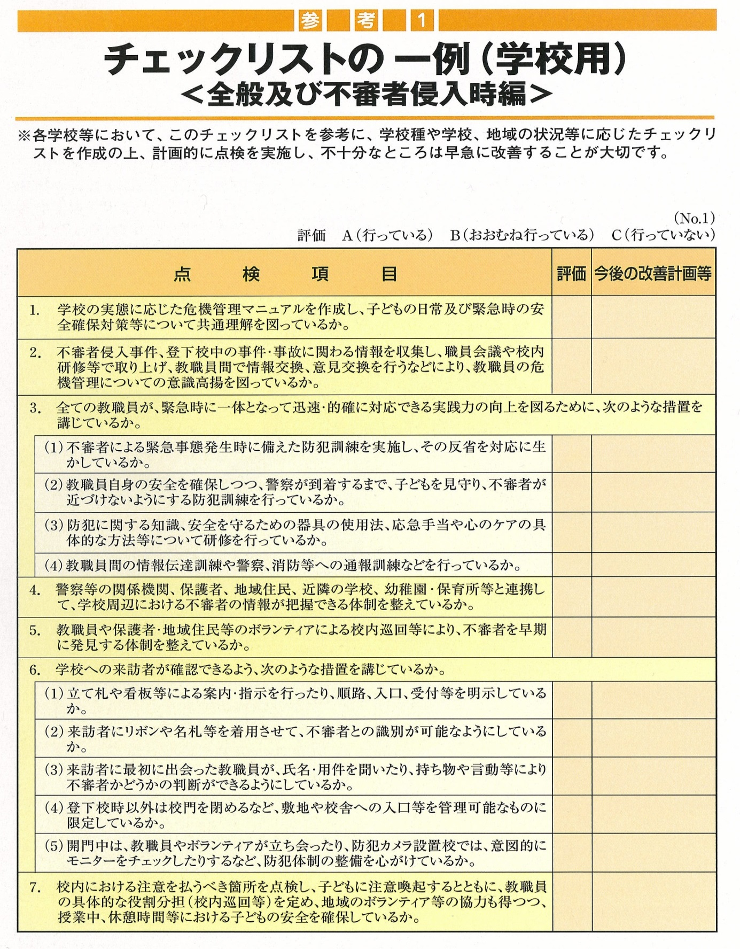

※学校の危機管理マニュアル（文部科学省　平成19年11月）から抜粋

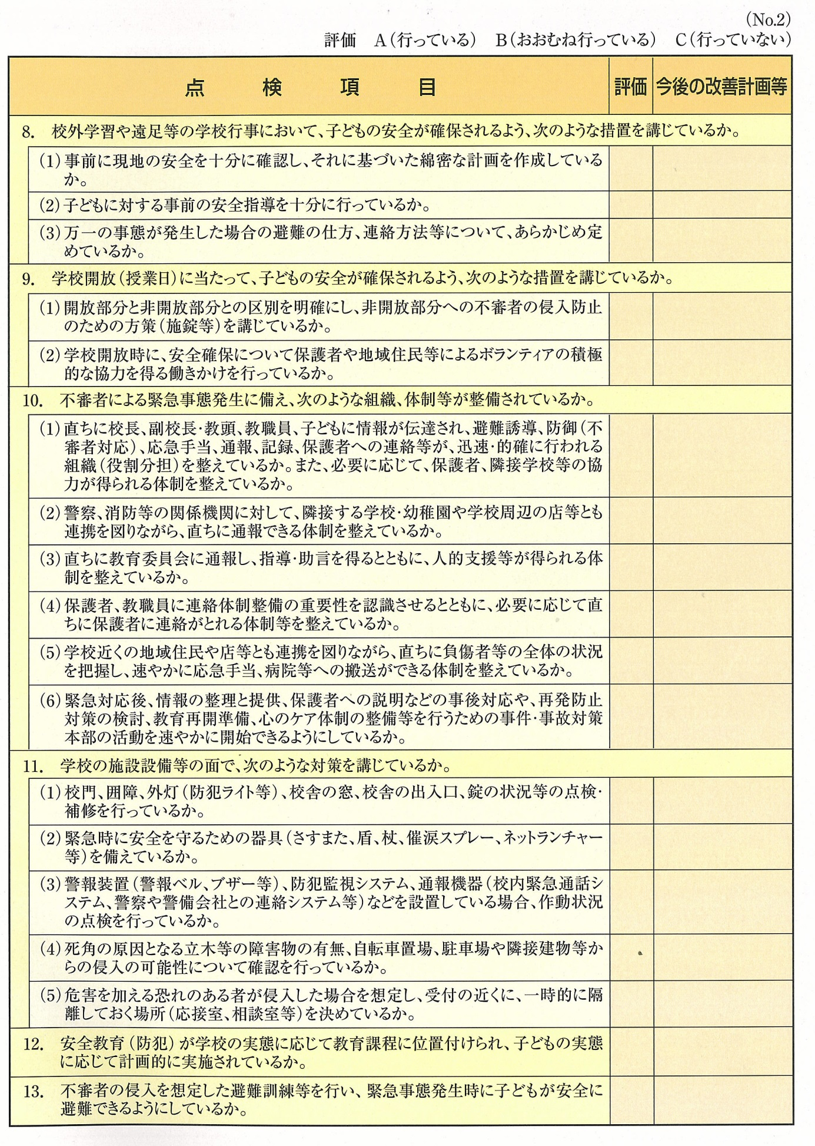

２　登下校時のチェックリスト

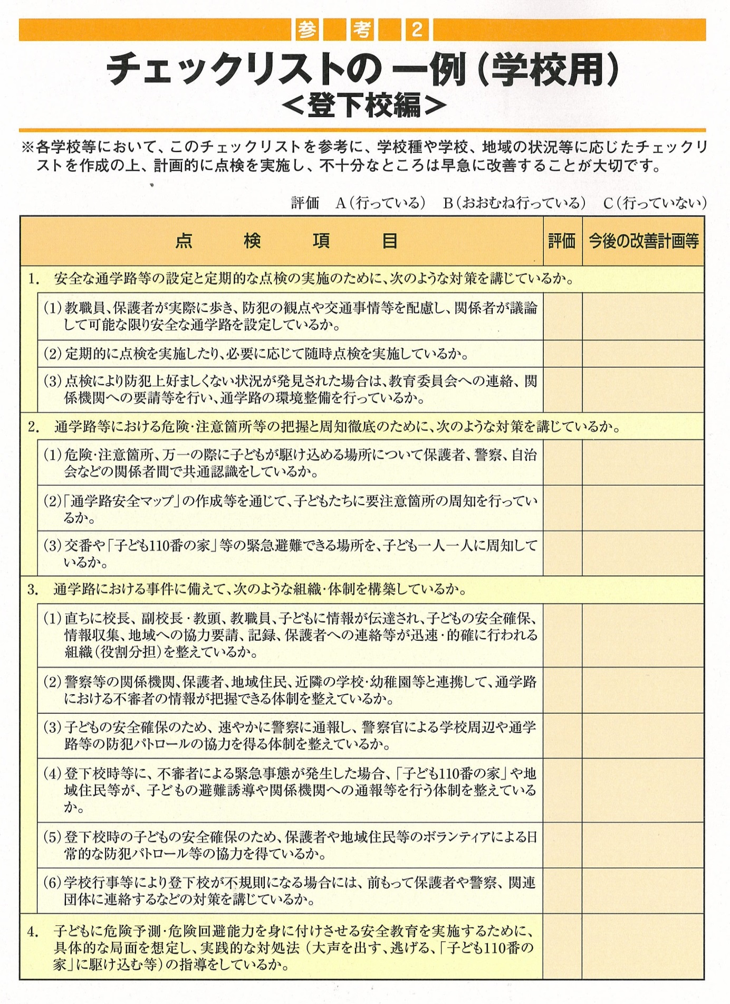

３　情報流出防止チェックリスト

※学校の危機管理マニュアル（文部科学省　平成19年11月）から抜粋

|  |  |  |
| --- | --- | --- |
| 点検項目 | ﾁｪｯｸ | チェックポイント |
| １　情報の発信等 | □ | １　ファックス、メール等のあて先は、送付する前に必ず確認しているか |
| □ | ２　学校外に出す文書やメールは校内の規定に基づく点検の上、送付しているか |
| □ | ３　電子メールにファイルを添付する際、送信する前に内容を確認しているか |
| □ | ４　電話での会話の際、周囲の会話が相手先に聞こえないよう注意しているか |
| □ | ５　学校の内外を問わず、個人情報や機密情報に関する内容の会話を不用意に交わしていないか（公共の乗物、飲食店、電話での会話には注意しているか） |
| □ | ６　インターネットメールで重要な情報を扱っていないか |
| ２　情報の利用及び  提供 | □ | ７　個人情報や機密情報が記載された資料を配布する際には、配布した相手方に対して廃棄を含めた取扱いについて注意を促しているか |
| □ | ８　個人情報や機密情報を目的以外に内部で利用したり、外部に提供したりしていないか |
| □ | ９　ホームページに情報を掲載する際は、内容を精査及び点検しているか |
| □ | 10　個人情報や機密情報を学校以外のものに提供する場合は、必要に応じて個人情報の使用目的や使用方法を制限するなど、提供先に適正な取扱いを求めているか |
| ３　適正管理 | □ | 11　使用済用紙を会議用資料やメモ用紙等として再利用する際には、個人情報や機密情報が記載されていないか確認しているか |
| □ | 12　個人情報や機密情報を、教職員個人が管理するパソコンに保管していないか |
| □ | 13　重要または大量の個人情報を情報データとして保管する必要がある場合は、サーバや記憶媒体等を活用し、鍵付きの部屋やロッカー等二重に施錠して保管しているか |
| □ | 14　重要または大量の個人情報が含まれた紙文書は、鍵付きの部屋やロッカー等二重に施錠して保管しているか |
| □ | 15　パソコンにはワイヤーロック等の盗難防止措置が施されているか |
| □ | 16　パソコンのＯＳ等の脆弱性対策措置（更新）を欠かさず行っているか |
| □ | 17　パソコンにはウイルス対策ソフトがインストールされており、かつ、パターンファイルは最新の状態に更新されているか |
|  | □ | 18　定期的にパソコンのウイルスチェックを行っているか |
| □ | 19　記憶媒体を利用する前にウイルスチェックを行っているか |
| □ | 20　パソコンや記憶媒体、公文書を、校長の許可なく校舎外に持ち出していないか |
| □ | 21　私物のパソコンや記憶媒体に個人情報や機密情報を保存していないか |
| □ | 22　パスワードは他の者に教えない、想像しにくい組み合わせにする、定期的に変更するなど、正しく管理しているか |
| □ | 23　席を離れる際には、パソコンをログオフしているか、また、個人情報や機密情報を含む文書を開けたまま机上に放置していないか |
| □ | 24　個人情報や機密情報が記載された文書を児童生徒や外部の人の目に触れる場所に放置していないか |
| □ | 25　保有する必要の無くなった個人情報や機密情報が記録されている文書は速やかに廃棄しているか、また、サーバや記憶媒体に保存された情報は速やかに消去しているか |
| □ | 26　記憶媒体を再利用するまたはリース品として返却する場合は、情報資産を復元することができないよう専用ソフトウェア等で完全に消去しているか  　また、記憶媒体を廃棄する場合は、情報資産を復元することができないよう物理的な破壊を行っているか |
| □ | 27　重要な文書の廃棄には、教職員が立ち会うなど廃棄の確認を行っているか |
| ４　委託に伴う措置  ※「委託」は、卒業アルバムの作成、テストや各種検査の処理等を業者に依頼するような場合も含めて考える | □ | 28　個人情報を取り扱う事務を委託する場合は、個人情報の保護を遵守できる委託先を慎重に選定しているか |
| □ | 29　個人情報を取り扱う事務を委託する場合は、条例や規定に基づき、受託者に個人情報の保護措置を講じさせているか |
| □ | 30　委託先から個人情報が漏えい等しないよう、受託者に対する指導監督を怠っていないか |
| □ | 31　個人情報の提供を伴う再委託を認めていないか |
| □ | 32　やむを得ず再委託を認める場合は、再委託先から個人情報が漏えい等しないよう、受託者に再委託先に対する指導監督を行わせているか |
| □ | 33　委託先が個人情報を無断で持ち出すことがないよう、作業場所の特定を行っているか |

※　このチェックリストを参考にして、学校独自のものを作成し、点検を行う。

４　個人情報流出事故発生時の対応チェックリスト

|  |  |  |
| --- | --- | --- |
| 点検項目 | チェックポイント | |
| １ 状況把握とその対応 | □ | １　事態を把握した教職員は直ちに校長に報告したか |
| □ | ２　現場を保存したか |
| □ | ３　盗難と判断したら直ちに警察へ通報したか |
| □ | ４　無くなっている文書に記載されている個人情報の内容と件数を確認したか |
| □ | ５　他に無くなっている文書、電子情報がないかどうかを確認したか |
| □ | ６　無くなっている文書等を持ち出している教職員がいないかを確認したか |
| □ | ７　教育委員会へ電話で第一報を報告したか |
| □ | ８　口頭で報告した内容をメール又はＦＡＸで教育委員会へ送信したか |
| □ | ９　教育委員会と連携し今後の対応を決めたか |
|  | 例　・二次被害の防止策  ・児童生徒と卒業生及びその保護者への説明内容及び方法 |
|  | ・報道機関への公表 |
| □ | 10　児童生徒及び保護者への説明を行ったか |
| □ | 11　報道への公表を行ったか |
|  | □ | 12　記録を行っているか |
| ２ 児童生徒、保護者への連絡等 | □ | 13　ＰＴＡ役員等に連絡し事実や対応の説明を行ったか |
| □ | 14　必要に応じＰＴＡ緊急役員会等を開催し、説明を行ったか |
| □ | 15　児童生徒へは、集会等で事実を説明したか |
| □ | 16　不審な電話や不審者等に気をつけるよう指導したか |
| □ | 17　何かあれば、学校へ連絡するとともに、状況によっては警察に届けるように指導したか |
| □ | 18　保護者へは、家庭訪問や説明会、文書を通して、事実を説明し、必要に応じ謝罪するとともに、不審電話等気をつけて欲しいことのお願い等を伝えたか |
| □ | 19　相談・苦情の窓口及び担当を決めて、相談に応じるとともに苦情への対応を行ったか |
| ３ 事後措置 | □ | 20　児童生徒の心のケアに努めているか |
| □ | 21　警察や教育委員会から今後の対応について助言を得たか |
| □ | 22　個人情報保護に関する校内のルールを再確認し、徹底したか |
| □ | 23　個人情報保護に関する研修を実施したか |

※　このチェックリストを参考にして、学校独自のものを作成し、点検を行う。



**資料１５**

